Участие прокурора по гражданским и административным делам
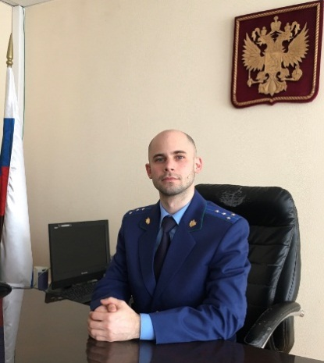
В соответствии с частью 3 статьи 45 Гражданского процессуального кодекса Российской Федерации (далее – ГПК РФ) прокурор вступает в процесс и дает заключение по делам о выселении, о восстановлении на работе, о возмещении вреда, причиненного жизни и здоровью, а также в иных случаях, предусмотренных ГПК РФ и другими федеральными законами, в целях осуществления возложенных на него полномочий – разъясняет ситуацию исполняющий обязанности Нефтегорского межрайонного прокурора Александр Галузин.
Согласно Гражданскому кодексу РФ, Кодексу об административных правонарушениях РФ, федеральным законам обязательное участие прокурора предусмотрено по гражданским делам о признании гражданина безвестно отсутствующим или об объявлении гражданина умершим; о признании гражданина недееспособным, об ограничении дееспособности гражданина; об объявлении несовершеннолетнего полностью дееспособным; о лишении родительских прав, ограничении в родительских правах, восстановлении в родительских правах; об усыновлении, отмене усыновления; о возвращении ребенка или об осуществлении прав доступа; по спорам, правовым основанием которых является утрата гражданином прав на спорное жилое помещение (например, признание утратившим или прекращение право пользования жилым помещением).
В силу части 7 статьи 39 Кодекса административного судопроизводства Российской Федерации (далее – КАС РФ), прокурор вступает в судебный процесс и дает заключение по административному делу в случаях, предусмотренных КАС РФ и другими федеральными законами, в частности, по административным делам об оспаривании нормативного правового акта; о госпитализации гражданина в медицинскую организацию, оказывающую психиатрическую помощь в стационарных условиях, в недобровольном порядке, о продлении срока госпитализации гражданина в недобровольном порядке или о психиатрическом освидетельствовании гражданина в недобровольном порядке; о госпитализации гражданина в медицинскую противотуберкулезную организацию в недобровольном порядке; о защите избирательных прав и права на участие в референдуме граждан Российской Федерации; о помещении иностранного гражданина, подлежащего депортации или реадмиссии, в специальное учреждение или о продлении срока пребывания иностранного гражданина, подлежащего депортации или реадмиссии, в специальном учреждении; о помещении несовершеннолетних, не подлежащих уголовной ответственности, в специальные учебно-воспитательные учреждения закрытого типа; о помещении несовершеннолетних в центры временного содержания для несовершеннолетних правонарушителей органов внутренних дел; об установлении, продлении административного надзора, досрочном прекращении административного надзора, установлении дополнительных административных ограничений, о частичной отмене административных ограничений.

